СОВЕТ ДЕПУТАТОВ ГОРОДА БЕРДСКА
ЧЕТВЕРТОГО СОЗЫВА
РЕШЕНИЕ
(тридцать седьмая сессия)

18 июня 2020 года № 382

О внесении изменений в решение Совета депутатов города Бердска от 08.11.2007 № 322 «Об утверждении Правил землепользования и застройки муниципального образования г. Бердска» в части листа 7 ГП-1 инв. №514049 Карты градостроительного зонирования Правил землепользования и застройки муниципального образования города Бердска, в отношении земельного участка с кадастровым номером 54:32:010822:242, общей площадью 979,0 кв.м., расположенного по адресу: Новосибирская обл., г. Бердск, Садоводческое некоммерческое товарищество «ЗАРЕЧНОЕ», улица Полевая, участок №20, путем изменения территориальной зоны Р-5 (Зона садоводческих (дачных) объединений) на зону Ц-2 (Зона обслуживания и деловой активности местного значения)

Рассмотрев изменения в Правила землепользования и застройки муниципального образования г. Бердска, утвержденные решением Совета депутатов города Бердска от 08.11.2007 № 322, заключение от 27.02.2020 о результатах публичных слушаний по проектам внесения изменений в Правила землепользования и застройки муниципального образования г. Бердска в части листов 3, 4, 5, 6, 7, 9 ГП-1 инв. №514049 Карты градостроительного зонирования, руководствуясь статьями 32, 33 Градостроительного кодекса Российской Федерации, Уставом города Бердска, Совет депутатов города Бердска

РЕШИЛ:
1. Внести изменение в решение Совета депутатов города Бердска от 08.11.2007 № 322 «Об утверждении Правил землепользования и застройки муниципального образования г. Бердска» в части листа 7 ГП-1 инв. №514049 Карты градостроительного зонирования Правил землепользования и застройки муниципального образования города Бердска, в отношении земельного участка с кадастровым номером 54:32:010822:242, общей площадью 979,0 кв.м., расположенного по адресу: Новосибирская обл., г. Бердск, Садоводческое некоммерческое товарищество «ЗАРЕЧНОЕ», улица Полевая, участок №20, путем изменения территориальной зоны Р-5 (Зона садоводческих (дачных) объединений) на зону Ц-2 (Зона обслуживания и деловой активности местного значения), согласно приложению.
2. Опубликовать решение в газете «Бердские новости» и разместить на официальном сайте администрации города Бердска.

Глава города Бердска  ______________ /Е.А. Шестернин | Заместитель председателя  Совета депутатов  ______________/В.А. Голубев

ПРИЛОЖЕНИЕ
к решению Совета депутатов
города Бердска четвертого созыва
от 18.06.2020 № 382

КАРТА ГРАДОСТРОИТЕЛЬНОГО ЗОНИРОВАНИЯ
(фрагмент части листа 7 ГП-1 инв. №514049 Карты градостроительного зонирования Правил землепользования и застройки муниципального образования города Бердска, в отношении земельного участка с кадастровым номером 54:32:010822:242, общей площадью 979,0 кв.м., расположенного по адресу: Новосибирская обл., г. Бердск, Садоводческое некоммерческое товарищество «ЗАРЕЧНОЕ», улица Полевая, участок №20, путем изменения территориальной зоны Р-5 (Зона садоводческих (дачных) объединений) на зону Ц-2 (Зона обслуживания и деловой активности местного значения)

Фрагмент карты градостроительного зонирования до внесения изменений | Фрагмент карты градостроительного зонирования после внесения изменений
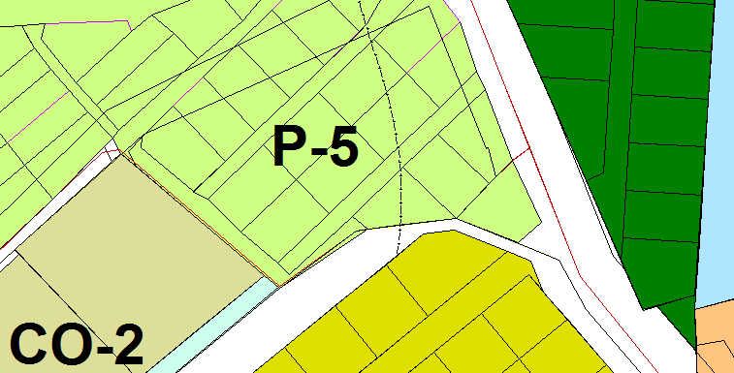 | 



